Lunes
19
de Abril

Primero de Primaria
Artes
Maravíllate con “M” de … ¡Museo!

Aprendizaje esperado: Visita museos, zonas arqueológicas y observa espectáculos artísticos variados para ejercer su derecho al acceso y la participación a la cultura.

Énfasis: Conoce qué es un museo, sus diferentes clasificaciones y la oferta de actividades que se pueden encontrar en ellos, con atención especial en los museos de Arte.

¿Qué vamos a aprender?

Conocerás acerca de los museos, ¿Alguna vez has ido a algún museo?

Lo más probable es que si, puede ser que hayas ido en alguna salida familiar o porque algunos de tus profesores te lo hayan pedido de tarea.

Así que, a partir esta sesión, y durante toda la semana, estarás aprendiendo información valiosa sobre, ¡los museos!

¿Qué hacemos?

Para entrar en el tema, ¿Sabías que el primer museo que se conoce en la historia, data del siglo lll a. C. (año 250 a. C.)?

Esto se refiere a más de dos mil años muchísimo tiempo atrás, en este museo sólo podían entrar personas de mucho poder o estatus, en ese entonces los museos, no eran para todo el público.

Con el paso del tiempo abrieron sus puertas para toda la gente y, es así, como se conocen en la actualidad.

Para continuar, ¿Qué es un museo? Para saber qué es, observa la cápsula que realizó la Profesora María Luisa Eugenia García Reyes titulada “¿Qué es un museo?

- ¿Qué es un museo?
https://youtu.be/LaTewryjb88

Los museos, son realmente algo muy interesante, ¿Tú coleccionas o has coleccionado algo?

Algunas personas, hace un tiempo, coleccionaban muñecas de papel, de las que traían ropa incluida. Estas eran recortadas y se guardaban en un libro especial para ellas.

Existen un sinfín de objetos que se pueden coleccionar, por ello, es necesario que, en los museos, se clasifique todo el patrimonio que tienen y que quieren exponer.

La clasificación de las piezas es importante, ya que esto determina a qué tipo de museo se llevarán para ser expuestas.

Conoce diversos tipos de museos y qué tipos de colecciones se muestran en ellos.

En el video que se muestra a continuación, explica los diferentes rubros a los que se dedican los museos: Científico y técnico, Histórico Natural, de Arte, etc.

- Tipología de museos.
https://youtu.be/Wc4U1JMhiGM

Es muy interesante lo que se muestra en cada museo, para reforzar lo que acabamos de observar identifica los siguientes objetos y descubre a qué tipo de museo pertenece cada uno, para colocarlo en su lugar.

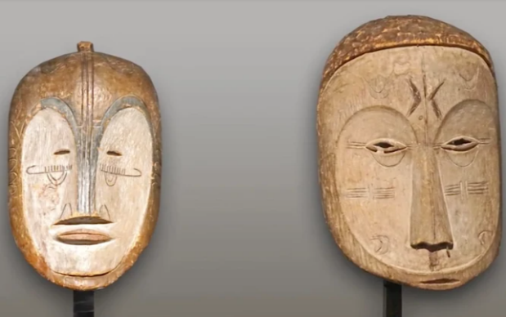

Las máscaras que observas, son del pintor italiano Amedeo Modigliani, que por cierto conocía a Diego Rivera, un muralista muy conocido en México.

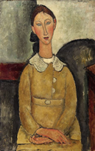

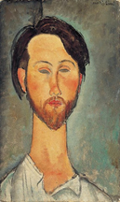

Las pinturas de Modigliani se caracterizaban por las formas de la cara de las personas que pintaba. Su estilo lo basó en las máscaras de culturas antiguas provenientes de África.

¿Puedes observar el parecido? Sus caras alargadas al igual que la nariz, ojos pequeños y como si estuvieran vacíos, su boca también pequeña.

Pareciera que las personas de las pinturas de Modigliani tienen máscaras; por cierto, sus obras las están exponiendo en el Palacio de Bellas Artes, el cual es un Museo de Artes. La exposición se llama “El París de Modigliani y sus contemporáneos” si te es posible puedes visitar la página de Bellas Artes para conocer más acerca de esta exposición temporal tan interesante.

A continuación, observa los siguientes videos para la elaboración de máscaras al estilo artístico de Amadeo Modigliani.

- Video de Amedeo Modigliani.
http://museopalaciodebellasartes.gob.mx/modigliani-pa-modiglianizate/

El estilo de Modigliani y sus pinturas es muy interesante.

No olvides preguntar, en el área de servicios educativos, por todas las actividades especiales que ofrece el museo para visitantes de tu edad. Verás que te divertirás y aprenderás mucho.

Por el momento no puedes asistir personalmente a los museos, sin embargo, podrías hacer una visita virtual.

¿Recuerdas que otros espacios hay en un museo además del de las exposiciones? Generalmente, se organizan actividades alrededor de cada exposición, también, te puedes encontrar con otros espacios y actividades más.

Para ello, la profesora María Luisa Eugenia García Reyes lo explica en la siguiente cápsula.

- ¿Qué hay en un museo?
https://youtu.be/jRBhHgXpvJ0

Ahora que puedas asistir a los museos, sabrás hacia dónde dirigirte y reconocerás los espacios del museo.

Ahora sabes que un museo es un espacio donde investigan, resguardan, conservan y exponen colecciones u obras con fines de contemplación o de educación. Hay espacios especiales para los peques como tú, en los cuales aprenderán jugando.

Los tipos de museos que hay se catalogan según los temas que aborden. Pueden ser temas de Ciencia y Tecnología, de Historia, de Historia Natural, y de Arte.

¿Cómo harías tu propio museo? ¿Qué le mostrarías, al público que lo visite?

No olvides que la mejor manera de aprender es jugando, si te quedaste con ganas de observar más sobre los museos te sugiero que armes el tuyo en casa, reúne los objetos que más te gusten y ponle nombre, te vas a divertir.

Si te es posible consulta otros libros y comenta el tema de hoy con tu familia.

¡Buen trabajo!

Gracias por tu esfuerzo.

